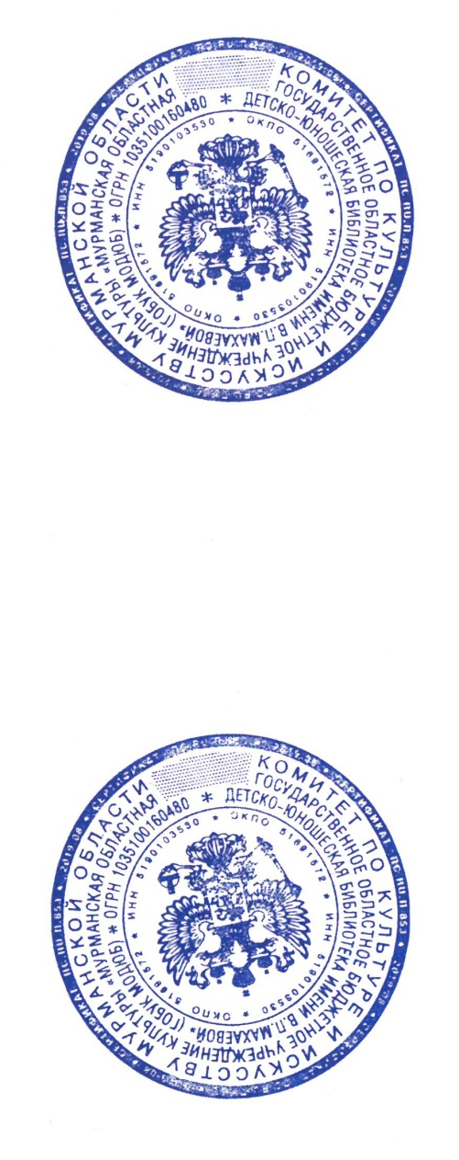
Утверждаю:
01 июня 2025 г.
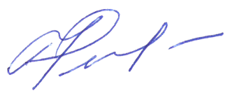
Директор ГОБУК МОДЮБ
______________Н. В. Феклистова

ПОЛОЖЕНИЕ О ПРОВЕДЕНИИ ОБЛАСТНОГО ТВОРЧЕСКОГО КОНКУРСА ФОТОГРАФИЙ «Я в музее!»

1. Общие положения.
Областной творческий конкурс фотографий «Я в музее!» проводится в целях популяризации традиционных ценностей, повышения интереса к культуре, искусству и техническому прогрессу.
Подготовку, проведение и координацию Конкурса осуществляет Государственное областное бюджетное учреждение культуры «Мурманская областная детско-юношеская библиотека имени В. П. Махаевой», Медиатека.
2. Цели и задачи.
- стимулирование познавательного интереса;
- укрепление семейных и межпоколенческих связей;
- развитие и реализация творческих способностей;
- привлечение детей к творчеству;
- выявление, поддержка и поощрение молодых талантов.

3. Содержание Конкурса.
Участники предоставляют на Конкурс фотографию, соответствующую требованиям и тематике Конкурса.

Формат проведения Конкурса – заочный.
4. Участники.
На Конкурс принимаются индивидуальные, семейные и коллективные работы. К участию в Конкурсе приглашаются дети до 18 лет, детские коллективы, семьи с детьми.

5. Сроки проведения.
Приём работ осуществляется с 01.06.2025 по 10.09.2025.
Работы, поступившие после окончания срока, рассматриваться не будут.
С 11.09.2025 по 21.09.2025 – подведение итогов.
23.09.2025 – публикация итогов Конкурса на сайте библиотеки https://www.libkids51.ru и в официальной группе ВК https://vk.com/modub51.
6. Условия проведения Конкурса.
6.1 Обязательные требования:
- участник(и) должны прислать на электронный адрес informik51@yandex.ru фотоработу и заполненную форму заявки (см. Приложение №1). Заявка предоставляется в электронном виде в формате .doc, .docx;
- участник(и) могут представить только одну работу;
- фотография должна быть новой, нигде ранее не выставлявшейся, не участвовавшей в других конкурсах, не заимствованной из других источников;
- на фотографии должен быть запечатлён участник(и) конкурса в интерьерах музейных экспозиций, с эспонатами музеев, предметами старины, антикварными вещами. Использование фотомонтажа, коллажа, Фотошопа и других программ для редактирования изображения не допускается;
- фотографии хорошего качества (не размытые, чёткие) предоставляются в электронном виде в формате JPG, JPEG.
6.2 Критерии оценки конкурсной работы:
- соответствие содержания работы тематике Конкурса;
- креативность (новизна идеи, оригинальность) работы;
- качество и аккуратность выполнения работы.
7. Порядок приема работ.
- одним электронным письмом отправьте фотографию и заполненную заявку на участие (Приложение №1) на электронный адрес informik51@yandex.ru. Заявка предоставляется в электронном виде в формате .doc, .docx.
- предоставление работы является согласием автора и его законного представителя с условиями Конкурса и с правом организатора на обработку персональных данных;
- присылая свои работы на Конкурс, авторы автоматически дают право организаторам на использование присланного материала в некоммерческих (информационных и культурных) целях.
8. Подведение итогов.
- конкурсные работы оценивает жюри, состоящее из организаторов Конкурса;
- результаты Конкурса будут опубликованы 23.09.2025;
- победители награждаются дипломами I, II и III степени. Участники Конкурса, не занявшие призовых мест, получают документ, подтверждающий участие в Конкурсе (сертификат);
- документы для кураторов (воспитателей, педагогов) не предусмотрены;
- дипломы и сертификаты высылаются только в электронном виде на адрес электронной почты, с которого были получены документы для участия в Конкурсе;
- рассылка будет осуществляться в течение 15-ти рабочих дней после публикации результатов.

Жюри не предоставляет письменные или устные объяснения своего решения авторам работ, заявленных на Конкурс.

Координаторы:
Подготовку и проведение Конкурса осуществляет отдел библиотечно-библиографического обслуживания пользователей (Медиатека).
Координатор Конкурса:
Абросимова Наталья Викторовна, главный библиотекарь отдела библиотечно-библиографического обслуживания пользователей (Медиатека), контактный телефон 8 (8152) 44-56-76.

Состав жюри:
- Феклистова Наталья Владимировна, директор ГОБУК МОДЮБ, председатель жюри;
- Абросимова Наталья Викторовна, главный библиотекарь отдела библиотечно-библиографического обслуживания пользователей (Медиатека), заместитель председателя жюри.
- члены жюри:
- Письменная Ирина Васильевна, ведущий библиотекарь отдела библиотечно-библиографического обслуживания пользователей (Медиатека);
- Сологуб Мария Александровна, ведущий библиотекарь отдела библиотечно-библиографического обслуживания пользователей (Медиатека);
- Суханова Полина Алексеевна, главный библиотекарь отдела библиотечно-библиографического обслуживания пользователей (Медиатека).

Контактный телефон отдела библиотечно-библиографического обслуживания пользователей 8(8152) 44-56-76 informik51@yandex.ru

Приложение № 1
Заявка на участие в конкурсе «Лето без Интернета»

Обратите внимание: не допускается заполнение заявки от руки!
Проверьте правильность написания фамилий и имен участников – именно так они будут указаны в документах !
Все документы в формате Word отправляются на e-mail: informik51@yandex.ru
в срок до 10 сентября 2025 года.

ФИО родителя (законного представителя), куратора.
Населенный пункт и образовательное учреждение участника (-ов), (аббревиатура)
например: Апатиты, МБОУ СОШ №2.
Номер мобильного телефона родителя (законного представителя), куратора.

Согласие на обработку персональных данных участника (-ов),
и использование видеоматериала в соответствии
с требованиями ст.9 ФЗ «О персональных данных» № 152-ФЗ от 27.07.06
Фамилия и имя
участника
или
название творческого коллектива

